MS-DOS
-Microsoft Dics Operating System
-oblíbený, dlouho vydržel
-v 1995 vznikl s grafickou nástavbou
-wNT nemá MS-DOS, pouze jako příkazový řádek
-pro předplatitele MSDS (6.0, 6.2)
-v roce 2014 zveřejnili kódy pro museum (licence)
-alternativa FreeDOS
-pro domácí použití
Počátky:
- Pro společnost IBM (IBM PC 5150)
- prodej v 12. srpnu 1981
- Mělo to byt TopView, nestihli to
- Microsoft odkoupil QDOS/86-DOS (Quiq and dirty OS), upravily pro IBM, založen na CP/M od Garyho Kildalla
- Vydán ve verzi 1.10
- IBM to potom implementovala do PC 5150
Základní vlastnosti:
- Běžná práce se soubory (přesouvání, kopírování, mazání, vytváření)
- Spouštění programu
- Formátování disku a disket
- Dávkové soubory (registr), (autoexec.bat)
- Správce souboru (Norton Comander, Volkov, cz-M602, Micro Manager)
- Mnoho dalších verzi vzniklo
- Poslední verze 6.22 duben 1994
- Další verze 7.0 součástí 95
- 7.1 w98
- 8.0 wME
- Přeložen do češtiny až s w95
- Kompletní má 3 MB
Charakteristika:
- Textový
- Jednoprocesorový/uživatelsky/úlohový/
- Diskově orientovaný
- Bez internetu
Měl pouze 3 soubory:
- Msdos.sys – tvoří jádro systému
- Io.sys – odstraňuje chyby BIOSu a obsluhuje periferie
- Command.sys – interpreter příkazů do příkazového řádku
Výhody:
- Funkčnost
- Rychlí
- Jednoduchý
- Velké rozšířeni
Nevýhody:
- Textové prostředí
- Neměl mutitasking
- Neumel práci s RAM nad 64kB
Prostředí:
- Aplikace WinText, WinTab
- V ČR M602 správce souboru, C602 kalkulačka, T602 textový editor,
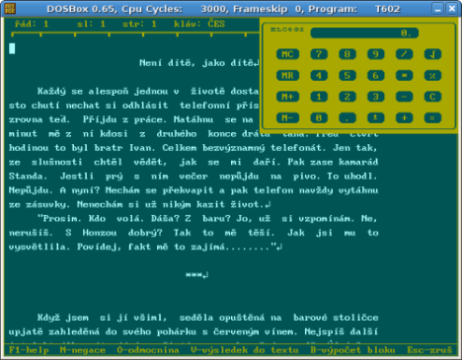
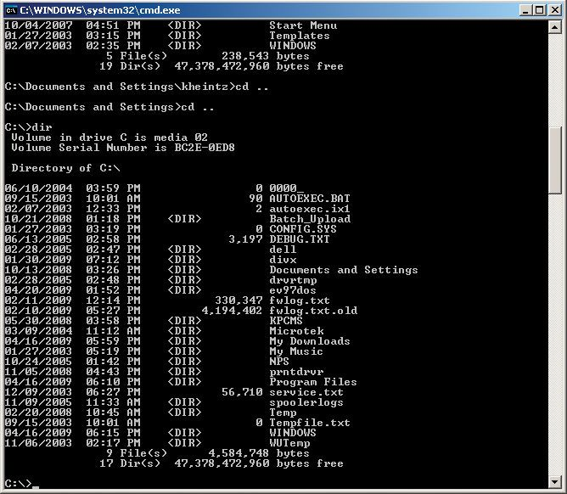
Obrázek 1:T602
Obrázek 2:MS-DOS

Prikazovy radek:
- Ping [adress]
- Ipconfig /all
- Regedit
- Help
- Color
- ….. help
- Cd [nazev]
- Cd ..

